**Информация**

**об итогах проведения Всемирного Дня памяти жертв ДТП**

**(19 ноября 2023 г.)**

Образовательная организация **МКОУ СОШ № 16**

**1. Информация об участии в Дне памяти жертв ДТП:**

количество обучающихся, принявших участие в акции - **80 чел.**

**2. Аналитическая информация о проведении Дня памяти жертв ДТП:**

17-19 ноября в рамках реализации Единого календаря образовательных событий по пропаганде основ безопасности и правил дорожного движения на 2023-2024 учебный год в нашей школе был проведен ряд мероприятий, приуроченных к Всемирному дню памяти жертв ДТП, который проводится ежегодно в третье воскресенье ноября.

**Цель**  Всемирного дня памяти жертв ДТП заключается в том, чтобы почтить память жертв ДТП, а также напомнить о необходимости соблюдения правил дорожного движения, как водителям, так и пешеходам.

Единый классный час под девизом «Помним, поддерживаем, действуем!» с ознакомлением обучающихся со статистикой ДТП в Новосибирской области, Болотнинском районе.

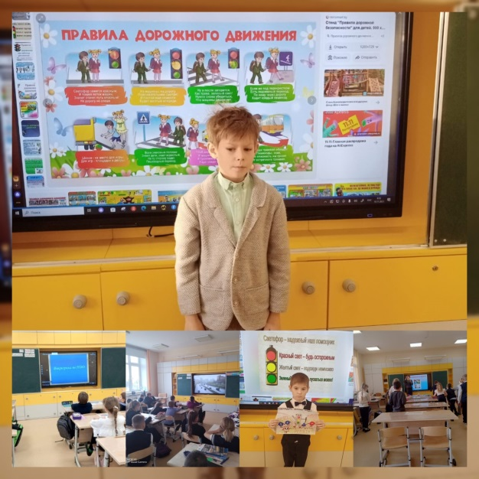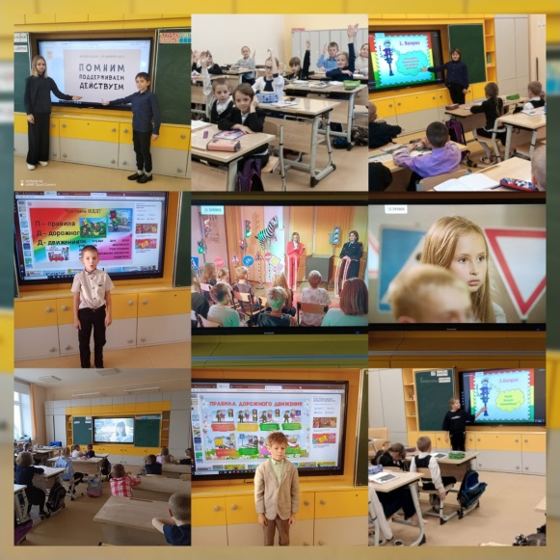

Активисты отряда ЮИД «Дорожный Дозор» провели акцию «Нет жертвам ДТП» с участием воспитанников группы продленного дня. Ребята изготовили агитационный листок, который будет передан водителям МУП «Болотнинское АТП»

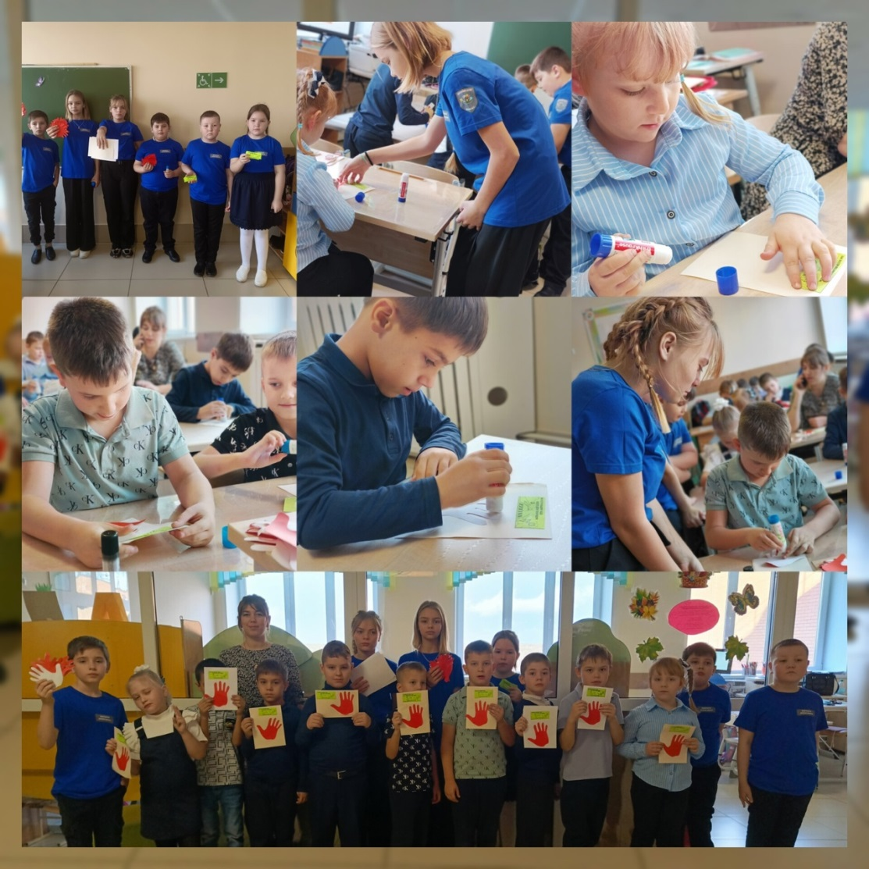

Отрядом ЮИД проведена акция раздачи листовок по ПДД «Правила эти ты повтори»

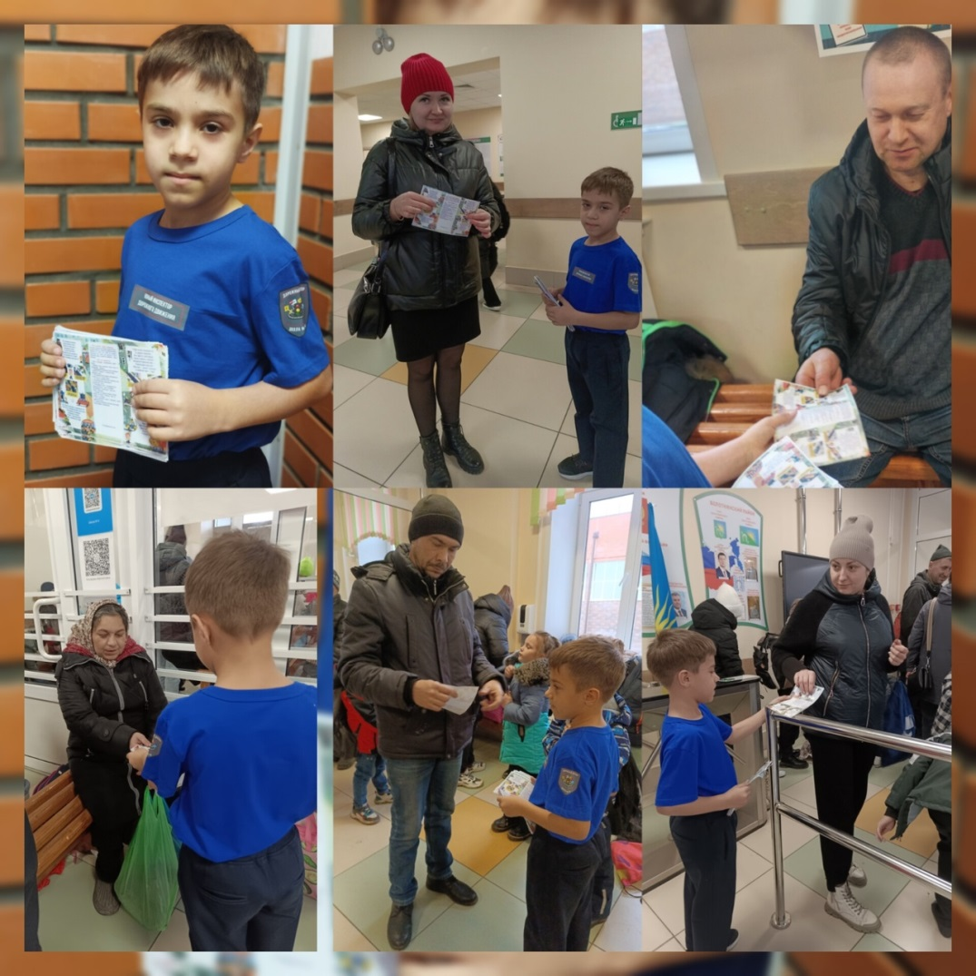

Проведена онлайн-выставка рисунков на платформе «ВКОНТАКТЕ»

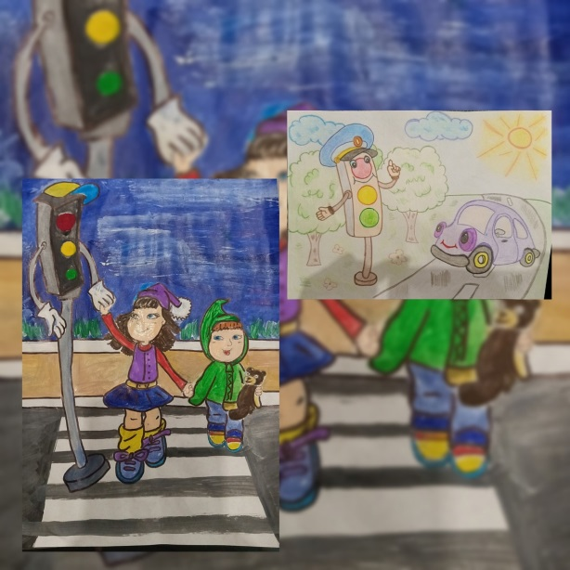 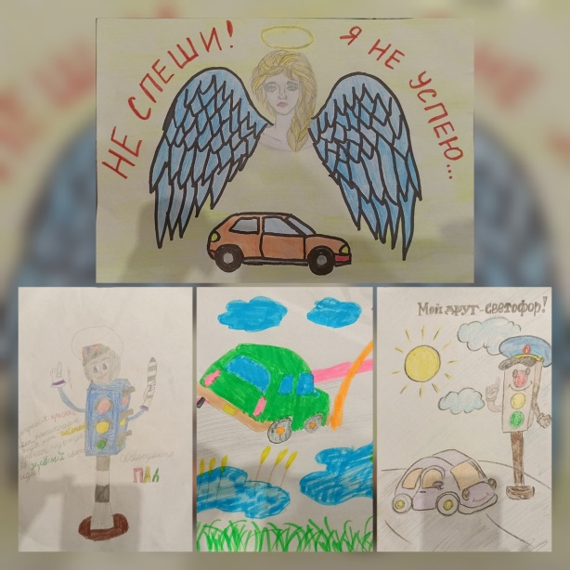

Отряд ЮИД «Дорожный Дозор» в видеобращении зажгли свечи в память тех, кто погиб в дорожных происшествиях и обратились ко всем пешеходам и водителям с просьбой- быть на дороге внимательными и строгими. (<https://vk.com/club223266444?w=wall-223266444_29>)

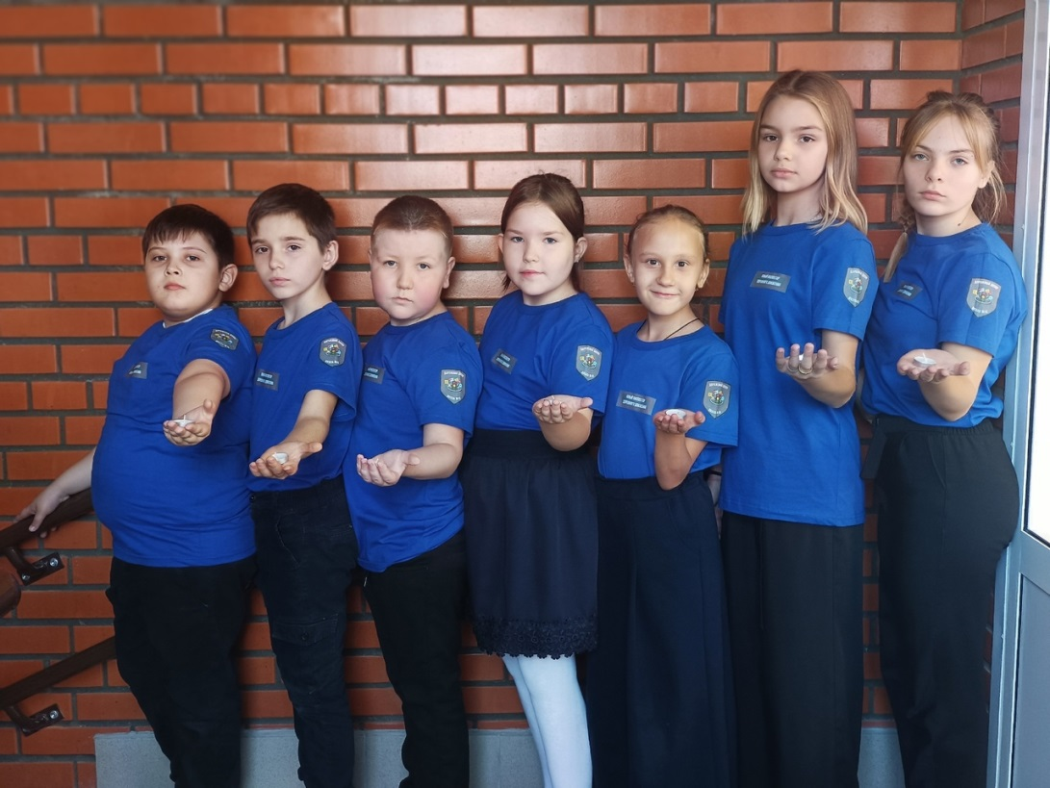

Классные руководители 1-11 классов провели инструктажи и беседы о правилах дорожного движения, о профилактики дорожно-транспортного травматизма среди обучающихся .

На сайте школы размещен тематический баннер с фотоотчетом о проведенных мероприятиях. <https://16schoolbol54.ru/>

Руководитель отряда ЮИД К.А. Ильина

«Дорожный Дозор»